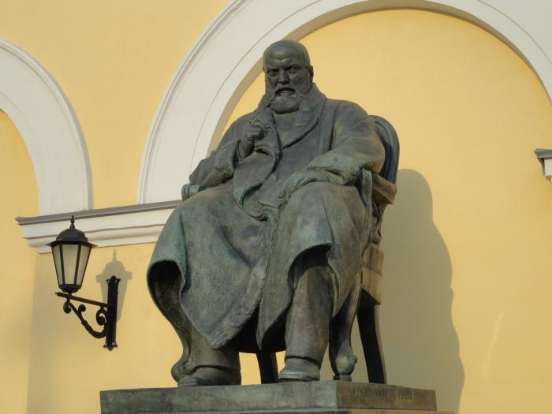**Колледж Московского гуманитарно-экономического университета**

**Творческое исследование**

**«Размышления «русского Шекспира» о семье»**

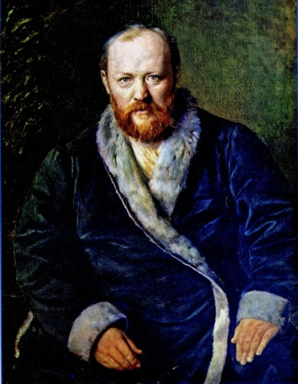 **(По произведениям А.Н.Островского)**

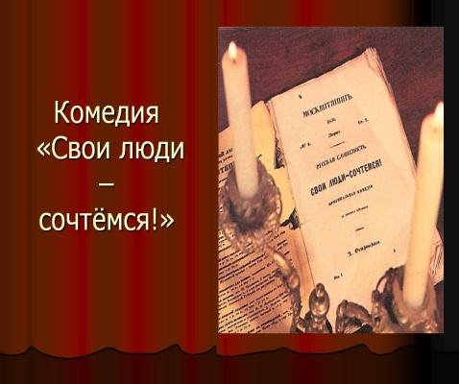

**Преподаватель словесности,**

**член Российского Союза Писателей**

**Гайкова Нина Николаевна.**

**Москва 2024**

**Размышления «русского Шекспира» о семье**

**Часть первая**

**«Пространство «тёмного царства»**

**и пространство иное».**

(По произведениям А.Н.Островского)

**Глава первая «Пространство без любви»**

Пространство – что вкладываем мы в это слово?! Разве только стены дома или улицу, на которой живём? А то, что внутри человека или семьи и очами не зримо?!

А «тёмное царство», если по самой сути, являет собою беспросветность жизни без любви и уважения к человеку – оно вне времени. Тоже некое «пространство», границы которого не очертить...

Итак, перед нами столь присущий Замоскворечью середины позапрошлого века купеческий дом. Хозяин, его супруга, дочь - одна почему-то, что для русской семьи непривычно.

Сразу оговоримся – речь пойдёт не совсем о сюжете – тем более, что произведения, к которым будем мы обращаться, многим хорошо известны.

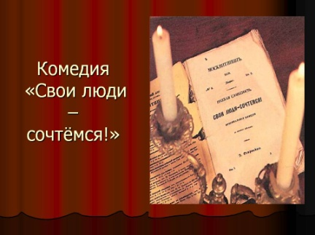 Пьеса, всколыхнувшая умы и принесшая известность драматургу, - **«Свои люди - сочтёмся»**. Всё происходит в одном доме – в одном пространстве – и не потому, что живущие в этом доме никогда и никуда не выходят. Всё – начиная с изображения бальных фигур мечтающей о женихе из благородных Липочкой, заканчивая поздним осознанием Большовым того, что **«мы совесть продаём»**, как **«Иуда Христа за деньги продал».**

Так он сам первый и **«продал»**, когда сделку заключил и дочь принудил против воли за приказчика замуж идти. Её согласие соединить свою жизнь с **«дураком необразованным»** очень напоминает «сделку» на получение бархата, шёлка, орловских лошадей, дома в каретном ряду и т.п. За это, получается, и у алтаря солгать можно…

Основой жизни человека всегда была семья, в которой закладывались нравственные ценности. А если превратилось пространство семьи в пространство власти самодура, который **«как не пьян, так молчит, а как пьян, того гляди прибьёт»**?! Ему близким людям сказать нечего - ничего хорошего на ум не приходит?!

Если начинать день с танцев – грех, то почему же совершённое отцом преступление воспринимается в этой семье как некая «норма» жизни?! Почему «нормой» отношений с самыми близкими людьми становится то, как дочь была замуж против воли её 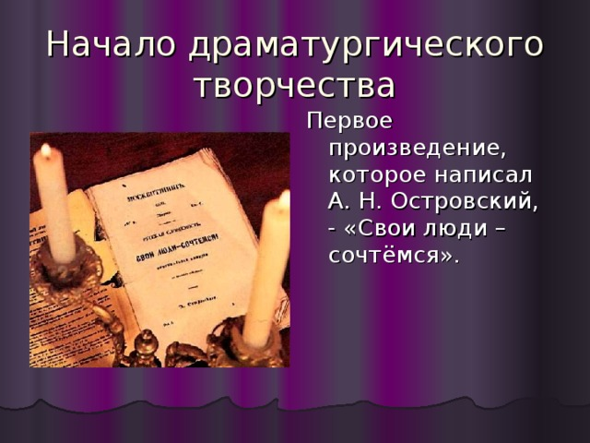выдана - потому лишь, что отец так хочет, потому что он **«на то и отец, чтобы приказывать»**?! Кстати, тоже как «следствие» совершённой сделки…

И при этом из уст чуть ли не всех персонажей звучат слова Священного Писания…

Николай Первый, посмотрев нашумевшую пьесу, назвал её клеветой на русский народ.

Конечно, свойственны незлобие, умение прощать, готовность прийти на помощь.

Но всё же, наверное, великий русский драматург вольно или невольно показал, что родители за детей своих в ответе – за то, как и кем их воспитали.

**«Вам за неё ответ перед Богом держать»** - прозвучит в более поздней пьесе, к которой мы несколько позже обратимся.

А если о непреложной истине сей забыто – и судя по всему, давно, то трагедия неизбежна.

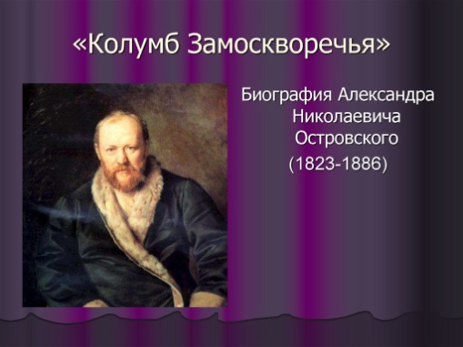 **«Свои люди - сочтёмся»** - нет, не **«сочлись»**. А иначе порочность семьи была бы писателем оправдана. А это невозможно. Великий наш драматург словно говорит читателям и зрителям, что не могут люди быть соединёнными грехом, преступлением – ни юридическим, ни нравственным – последним, особенно. Не может на преступном «договоре» семья зиждиться…

Большова в финале очень жаль – и, может быть, удастся всё-таки Подхалюзину в старом сюртуке «умилостивить» кредиторов. Но требовать - вернее, взывать к порядочности, к уважению, к состраданию, которые из пространства этой семьи изгнаны изначально, «заменены» «поклонением» капризам, прихотям «верховного божества» в виде хозяина –самодура, абсурдно.

И словно приговор звучат слова дочери о том, что **«больше десяти копеек дать не могут»**; о том, что она **«до двадцати лет света белого не видела»** и о том, что матери Бог за злобу других детей не дал. Вот уж, поистине, духовное «бесплодие» людей, для которых все нравственные нормы «перемешались».

Всё разрушено до основания – а потому в этом пространстве нет и не может быть положительных героев – взяться им неоткуда. А зло, другое зло породившее, жертвой его и пало.

А.Н.Островский показывает то, чего быть в жизни людей не должно. Показывает, что в таком «пространстве» нет добра, любви, света.

Это – нравственный урок и для самих персонажей пьесы, и для читателей.

Но всё же есть и пространство иное, о котором будет сказано далее…

 **Глава вторая «Победа «пространства» любви»**

Перед нами такой же купеческий дом – только в провинции - в одной из самых замечательных пьес **«Бедность не порок»**. Все события в Святочные Дни происходят – оттого звучит множество песен – но всё же не только потому.

Хозяин дома - самый богатый купец этого «пространства» - города, в котором живёт он с супругой и дочерью – дочь, кстати, тоже одна – но, явно, по иным причинам.

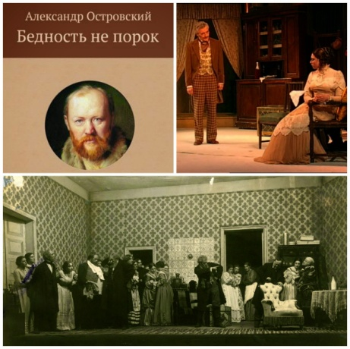Для хозяина дома – Торцова, как и для Большова один «бог» - богатство, которым можно «кичиться», унижая всех, кто ответить не может - прежде всего «обитающих» в «пространстве» дома его. И даже «образованность» для хозяина дома, очевидно, без богатства немыслима. **«Какие нежности при нашей бедности»**, - говорит он приказчику Мите, который по праздникам стихи **А.В.Кольцова** в тетрадь переписывает. Каким Митя, по мнению хозяина, может быть **«образованным»**, если **«сюртучишко новый»** сшить себе не может. И неважно для зарвавшегося, возгордившегося самодура, что молодой человек деньги матери посылает – потому что **«ей по старости взять негде»**. Для Торцова, очевидно, те, что бедны, не люди вовсе.

А вот богатый московский фабрикант Коршунов – «компания» подходящая – и неважно, что о нём слова доброго никто не скажет, что он богатство своё, обманывая людей, нажил и жену **«ревностью извёл» -** у него же **«пять тысяч серебром»!** А потому можно ему дочь в жёны – а по сути, на вечное мучение, как невольницу на рынке, отдать...

Не получится, к счастью великому, – иначе бы пьеса названия такого не имела!

Но мы сейчас немного о другом говорим.

Невольно возникает вопрос: почему в этом «пространстве», так похожем на «пространство» предыдущей пьесы, купеческая дочь Люба вырастает совсем иной?! Девушка снимает и отдаёт кольцо с бриллиантом, преподнесённое Коршуновым – ведь она любит бедного приказчика Митю. **«Любви золотом не купишь»** - говорит она навязанному отцом жениху – говорит словами, народную мудрость воплощающими.

А не выросла Люба такой, как Липочка, потому что в «пространстве» поклонения богатству всегда незримо присутствовало «пространство» иное – «пространство» любви, «пространство» уважения к человеку за душу его незлобную – таким, как Митя, например. И создала «пространство» сие мама – Пелагея Егоровна, для которой душа человека важнее сюртука и количества денег «в кармане».

Ей при всём богатстве мужа важно не какой на человеке сюртук, а какая у него душа.

Не по вкусу ей музыканты «по форме» и шампанское – пусть лучше звучат русские песни, как на незатейливом народном гулянии, и угощаются все имеющейся в каждом

доме мадерой. Не от бедности, не из экономии – а потому что во всём этом корни наши русские – корни глубокие – разумеется, глубже песен и игр, мадеры и солений с вареньями. Об этом чуточку позже.

Оттого и собирается вокруг Пелагеи Егоровны вся живущая в доме молодёжь. Оттого и признаются её Митя с Любой о любви своей и просят благословения. Она-то людей не за богатство уважает.

**«Моя дочь, не отдам!»** - реакция любящей матери на безумное, бесчеловечное по сути желание мужа отдать Любу в жёны богатому, но постылому Коршунову. **«Где здесь любви ждать»** - лучше **«за бедного, да за милого»** - тогда будет **«рай»**.

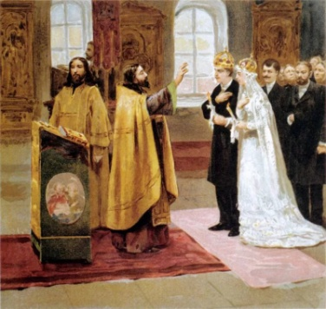Любовь - главное слово, главное понятие, главная ценность в жизни. Для Пелагеи Егоровны это столь же ясно, очевидно, как то, что солнце светит, а ещё – как то, что Христос Воскрес – да именно так. **«Снял ты с нашей души грех великий – не отмолить бы нам его»** - говорит счастливая мать брату мужа Любиму, расстроившему эту чудовищную, напоминающую покупку невольницы помолвку.

Для этой простой русской женщины сие – истина непреложная.

В этом «пространстве» любви «живут» и Люба, и Митя. Ведь именно этому незаметному на первый взгляд приказчику «доверяет» писатель одну из главных мыслей своих – вернее, одну из главных истин русской семьи. Истину о том, что **родителям за детей ответ перед Богом держать**. Для него это истина, доказательств не требующая.

И потому, наверное, в отличие от Липочки, Люба и Митя не проклинают столько страданий им принесшего Гордея Карповича, а просит Митя благословить **«по-родительски, с любовью»**, а не **«на зло»**. И готов Митя отцу любимой всегда **«заместо сына быть»**. В «пространстве» Любы и Мити по-другому быть не может.

То, что Люба, Митя и Пелагея Егоровна воплощают христианские добродетели – и оттого глубоко симпатичны, бесспорно.

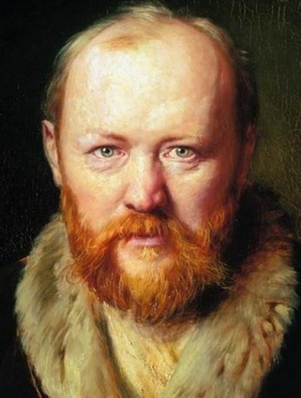 Только хотелось бы ещё вот на чём остановиться. Когда Митя предлагает Любе бежать с ним и тайно обвенчаться, девушка не решается. Понятно, что никто бы влюблённых не осудил. Известны случаи, когда Церковь венчала без родительского благословения, видя со стороны родителей самодурство, а не желание детям добра. И ни у кого не вызывает сомнения, что обвенчать Любу с Коршуновым было бы **«грехом великим»**, как говорит писатель устами своих любимых героев.

Но тогда не произошло бы очень важного – не назвал бы Коршунов свой «замысел» **«гнилой фантазией»**, не прозвучало бы из уст его: **«Да что же я изверг в своём семействе?!»** - и, наконец, самое главное: **«Я теперь совсем другой человек»**.

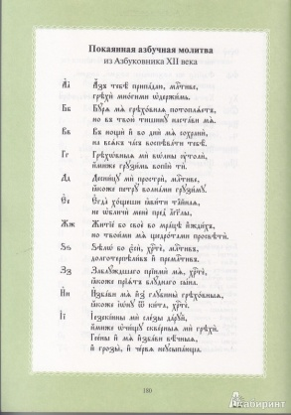А как это важно для русского человека, объяснять, думаю, большой необходимости нет. Покаяние – одна фундаментальных добродетелей, ценностей, основ христианских. Неслучайно была у народа русского даже **«Покаянная Азбучная Молитва»**…

Вот и некогда лишь золоту поклонявшийся Гордей Карпович перед всей семьёй своею покаяние приносит. А Коршунов, которого совесть ни за безвременную смерть жены, ни за обманутого Любима не гложет, из «пространства» сего изгоняется.

Митя, конечно, даст угол дяде Любиму, и жену с детьми никогда тиранить не будет -потому что изначально невесту свою «душою полюбил», а не за богатство отца её, потому что душу человеческую ценит. Он, несмотря на все скорби пережитые, всегда «обитал» в «пространстве» любви, как и все положительные герои.

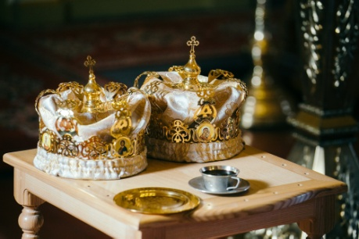 В истинно русской душе всегда свет «живёт». И потому «пространство» любви «вытеснило», изгнало «пространство» злобы, жадности, самодурства, что потом «тёмным царством» именовать станут.

Дай Бог, чтобы «изгнало» не только в одном из самых светлых произведений великого русского драматурга.

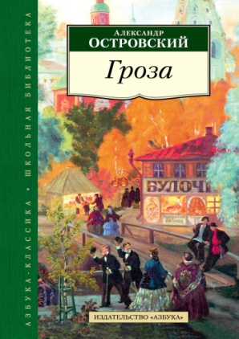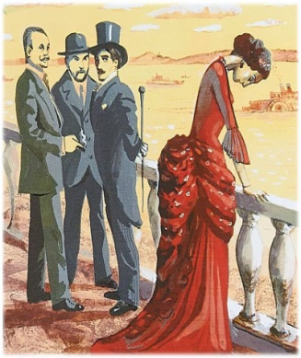**Часть вторая**

**«В пространство «ада» себя загнавшие».**

**(На примере произведений А.Н.Островского)**

**Вступление.**

**«Знали бабушку нашу, Анфису Михайловну? …**

**Батюшку она ведь невзлюбила за то, что он женился на благородной. По этому-то случаю батюшка с матушкой и жили в Москве. Матушка рассказывала, что она трех дней не могла ужиться с родней, уж очень ей дико казалось…**

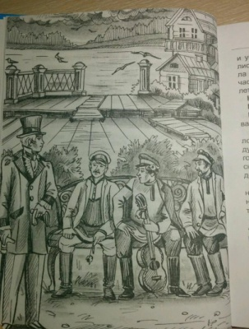**Воспитывали нас родители в Москве хорошо, ничего для нас не жалели. Меня отдали в Коммерческую академию, а сестру в пансион, да оба вдруг и умерли в холеру; мы с сестрой сиротами и остались. Потом мы слышим, что и бабушка здесь умерла и оставила завещание, чтобы дядя нам заплатил часть, какую следует, когда мы придем в совершеннолетие, только с условием… Если мы будем к нему почтительны…»**

Слова несчастного **Бориса** из знаменитой **«Грозы»**, что при жизни писателя над Москвой «пронеслась», а десятилетия спустя советским литературоведением «на щит поднята» была. И, как обычно, без старания углубиться, увидеть духовное начало, без понимания или сознательного игнорирования того, что творили великие наши писатели, исходя из принципиально отличающегося от нас менталитета. Потому хотя бы, что Церковь от государства отделена не была - и все браки априори в храмах православных освящались…

Итак, возможно, этот печальный рассказ одного из главных героев для многих в общем контексте «тонет» - только разве не заставляет он задуматься об истиной сути того, имя чему - «Тёмное царство»?! Не «по-добролюбовски», конечно.

И речь пойдёт не о самом Борисе – относиться к нему весьма по-разному можно, да и вопрос невольно возникает, так ли уж жизненно необходимым было для него и сестры упоминаемое наследство, чтобы каждый день страдать и унижаться. Только нас в данном случае больше интересует покойная бабушка.

А ещё, наверное, следует вспомнить, что в отличие от самых ранних пьес, появляются в системе образов такие, которых по разным причинам читатель никогда не увидит – о них лишь говорят. Не для того ли нужны «незримые» члены семей, чтобы все проблемы «из глубины» увидеть и понять?! В данном случае – да и не только – определённо. И, наверное, у любого внимательно о такой бабушке прочитавшего, недоумение и множество вопросов останется…

Итак, одна из главных, ключевых жизненно важных тем – чем семья, да и вообще отношения людей держатся.

Мы уже говорили о браках «по принуждению», о тайном венчании – без этого понять русскую литературу, особенно пьесы великого драматурга, невозможно в принципе.

И вот сейчас предлагаю представить, даже, наверное, осознать, то, что за «пределы» литературных произведений выходит. Наступает момент, когда супруги наедине друг с другом остаются – без расчётов и свидетелей, без сосватавших их. И, конечно, «наедине» с Богом – «свидетелем» их слова пред Алтарём. И здесь уж вся правда - правда «незавуалированная» открывается. Пред Алтарём душою чистыми были или солгали. Его - Создателя Нашего, в отличие от мира грешного, обмануть не «получится»…

**Глава первая.**

**«Во имя чего пред Алтарём соединяются?!»**

Итак, возвратимся к родителям Бориса и «недовольству» бабушки. Что же так её «раздосадовало»?! Женился сын по любви, между собою, судя по всему, в ладу жили, детей своих любили. Вроде бы – вот она радость для сердца материнского... Только не для Анфисы Михайловны…

Как же сын её Григорий посмел осушаться – жениться на благородной – без благословения – без разрешения…круг порочных отношений разорвать и жить по-человечески?! Как посмел произволу не покориться?! Как посмел он не стать таким, как брат его Савел Прокопович, от гнева которого собственная жена на чердак убежать готова?!

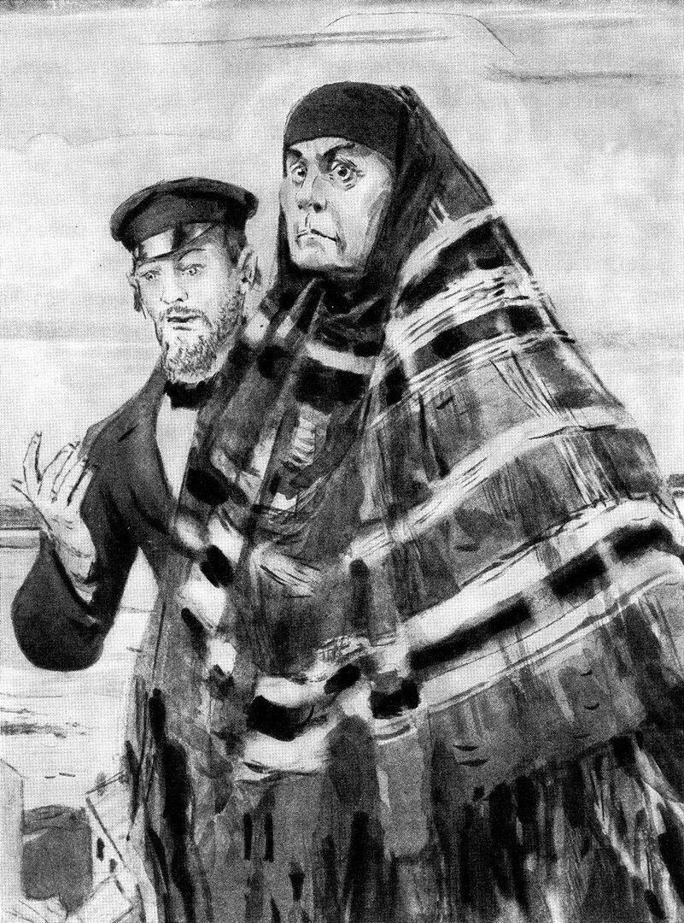Вроде бы не шло речи о том, что была Григорию «уготована» невеста с «золотыми приисками» в приданое или дочь «миллионщика», или просто с детства знакомая – и родители с детства «сговорили». Отчего же такая злоба, такое неприятие родного сына и внуков?! Да она вроде бы их никогда и не видела…

Обратимся теперь к семье Кабановых – к словам Тихона.

**«Да зачем же ей бояться? С меня и того довольно, что она меня любит» -** о жене, разумеется. Кстати, ещё один повод задуматься о крайне невнимательном прочтении образа. Ну да мы несколько об ином.

Реакция матери, честно говоря, потрясает: «**Как зачем бояться! Как зачем бояться! Да ты рехнулся, что ли? Тебя не станет бояться, меня и подавно. Какой же это порядок-то в доме будет? Ведь ты, чай, с ней в законе живешь. Али, по-вашему, закон ничего не значит? Да уж коли ты такие дурацкие мысли в голове держишь, ты бы при ней-то, по крайней мере, не болтал да при сестре, при девке; ей тоже замуж идти: этак она твоей болтовни наслушается, так после муж-то нам спасибо скажет за науку. Видишь ты, какой еще ум-то у тебя, а ты еще хочешь своей волей жить...**

**Дурак! (Вздыхает.) Что с дураком и говорить! только грех один»! …**

Какая буря эмоций!

Мать не просто недовольна – сыном сказанное словно за живое её задевает.

И возникает великое множество кровоточащих по сути своей вопросов, на которые сами герои вряд ли бы ответили, над которыми вряд ли когда-нибудь задумывались. Грех в том, чтобы семью на «фундаменте» любви возводить?! Порядок только на унижающем, разлагающем душу страхе зиждется?! Любящая мать дочь свою в «рабство продать» собирается и в будущем зяте тирана, «рабовладельца» видит?! И, наконец, все эти гневные, унижающие человека слова произносятся после пребывания в Храме на Всенощной?! Ради чего в Церковь ходят в таком случае?! Пред алтарём соединяются, чтобы всю жизнь друг друга тиранить?! И словно некий «вывод» - Христос ради этого на Кресте за всех нас умер?!

И если не задумываются обо всё этом жители Калинова, то не может не задумываться сам автор – великий, истинно русский драматург...

**Глава вторая. «Пространство», из которого изгнана любовь».**

И снова невольно хочется сказать: «Может быть, пора уже отойти от некогда навязанного нам соцреализма, от разочаровавшегося в жизни и всего 25 лет прожившего Н.А.Добролюбова и о русской духовной основе вспомнить»?! Ведь этого сама жизнь требует. Пора вспомнить, что вся классическая литература поднимает вечные вопросы, «актуальность» которых вне времени, - и что писатели творили, исходя из отличающегося от нас менталитета - хотя бы потому, что все браки Церковью освящались. А ещё понять должно, наконец, что «Тёмное Царство» означает прежде всего отсутствие любви и света. В этом «царстве» любовь словно из пространства жизни изгоняется – потому что любовь предполагает духовную свободу - а значит, ответственность, к которой жители города, судя по всему, не готовы. Вот и заменили настоящую жизнь человеческую страхом, некими «устоями», за которыми «спрятаться» можно – а по сути лицемерием. Жители города в церковь ходят, а сами отнюдь не по - христиански живут.

Катерину безмерно жалко, да и не только её – А.Н. Островский устами Кулигина отношение своё высказывает. Но прелюбодеяние - грех, и самоубийство - тем более. Трагедия, «дурная бесконечность времени», - говоря языком христианским, «ад» на земле, самими же людьми созданный. И, думаю, незачем говорить, что «политический строй» здесь абсолютно ни при чём. В такое «царство» без любви многие и ныне жизнь свою превращают – ведь «царство» это в земной жизни вне времени. Думаю, незачем долго объяснять, что это – некая «система» порочных, «перевёрнутых с ног на голову» «ценностей». «Система», в умах и душах большинства укрепившаяся. И главная причина порочности – отсутствие любви, истинной нравственности, ответственности за совершаемые поступки, о чём уже не раз говорилось.

И, прочитав внимательно произведение, понимаешь, что никаких «лучей», про которые советское литературоведение «вещало», в «пространстве» этом нет – в «пространстве» города с вымышленным названием Калинов.

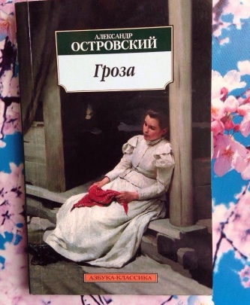И получается, как ни жутко звучит, что выход из этой «дурной бесконечности» только в «небытие». Подобные слова будут сказаны уже в двадцатом веке - в очень известном романе – но какое это имеет значение, если речь о «бесконечности времени», да ещё и «дурной»?! И главное подтверждение тому последние слова Тихона: «Хорошо тебе, Катя! А я-то зачем остался жить на свете да мучиться!». О духовной сути, трагедии совершения супругой смертного греха несчастный, явно, не задумывается – и он в литературе в этом не одинок. Вспомнить хотя бы, как и сама Катерина, ещё столь недавно боявшаяся на Суд Божий с мыслями греховными прийти, не раздумывая, смертный грех совершает, говоря при этом о могиле с цветочками и пригревающем солнышке. Да ведь душе-то не здесь пребывать.

В тот миг, все мысли и чувства сводились к тому, что не придётся больше жить среди высоких заборов, за которыми невидимые миру слёзы льются, не придётся терпеть тиранию Кабанихи, под «маской благочестия» истинную любовь и веру «тюрьмою» заменившей…

Я как автор исследования героев не осуждаю – сам писатель далёк от этого – мы просто пытаемся разглядеть духовную суть слов и поступков.

Можно сказать ещё, наверное, о том, что называется маловерием – да откуда же в обстановке всеобщего лицемерия, порочного воспитания, примеры которого на каждом шагу видны, чему-то иному взяться?!

В случившейся трагедии в одночасье и беда, и вина Тихона – это, наверное, после прочтения пьесы слишком очевидно. Но дело ещё и в том, что произнесённые им слова последние - и не только для убитого горем вдовца - а для всей пьесы – значит, для всех, что мучают или мучаются – и одно другого не исключает.

И ещё рискну предположить некую «преемственность» с «городом души», созданным Н.В.Гоголем в «Ревизоре». Словно «заперты» герои в неком бездуховном «пространстве», «ключ» от которого потерян – потерян по их же вине – ведь «ключ» этот – любовь…

 Позже один из персонажей Оскара Уайльда - человек, всю жизнь во всех грехах пребывавший, скажет, что никогда не мог представить себе Рая. Разумеется, не «картинку» с деревьями и райскими птицами, а Истинную Благодать. И в «Грозе» эти «псевдоправедники» не могут – потому что, как мы уже не раз говорили, изгнали из жизни своей любовь. И вот о том гроза напомнила – да вряд ли поняли…

Можно «пофантазировать» о том, что станет с Тихоном. И, к сожалению, почти невозможно представить, что, осознав случившееся, пересмотрит он жизнь свою, уедет от маменьки и станет своим умом жить. Скорее всего, как вдовий срок пройдёт, женится на такой, что на маменьку похожа, – и «дурная бесконечность времени» продолжится для всех. И о той самой грозе забудет…Очень печально…

И вот ещё «штрих» небольшой. Мы говорили уже, конечно, о Борисе, его покойной бабушке - «тиранке». Только почему-то словно «обходит стороною» мысль о том, что отец Бориса сумел в своё время «пространство» «Тёмного царства» преодолеть, сумел его во всех смыслах покинуть и жить по-иному. И помогла в этом любовь.

А сын «обратно» вернулся – конечно, не разделяя образа мыслей покойной Анфисы Михайловны и дяди-самодура. Вернулся ради наследства – о чём говорилось ранее – но всё же вернулся. И грех прелюбодеяния совершил – и, как ни крути, в смерти Катерины тоже по-своему виноват…

И сама Катерина в «Тёмное Царство» Калинова тоже пришла из «пространства» любви, в котором в доме родителей жила… Целый сонм безрадостных и неоднозначных размышлений приходит…

Дай Бог, чтобы хоть сестра Бориса построила жизнь свою по-иному – «в пространстве» любви – без страха и лицемерия…

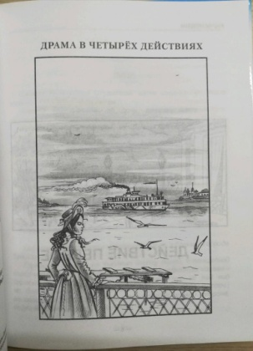 **Глава третья. «До края, до предела…»**

Мы же возвращаемся к беседе о пространстве «Тёмного царства» - только к героям другого произведения великого драматурга. Проходит почти двадцать лет – и вот перед нами другой провинциальный город на Волге – город «безымянный». Знаменитая «Бесприданница» - и богатые, известные всему городу купцы Кнуров и Вожеватов. Совсем иные внешне, образованные, «обхождение» знающие. В отличие от того же Дикого, винопитию не предаются и кулаками без повода не размахивают…

Только идут они своей дорогой к прибыли, к богатству, к новым капиталам, ничего по сути не замечая, не желая видеть, о совести не задумываясь. Ведь знали же, что Паратов лжёт Ларисе, что помолвлен и от золотых приисков, что за невестой дают, ради вспыхнувшей страсти не откажется. Но их дело – «сторона». А что с несчастной Ларисой, к которой внешне всяческое уважение проявляют, будет - неважно. Можно и разыграть по жребию…

И вообще - ей роль содержанки уготована, если «золотых приисков» в приданое нет, - а по сути роль «вещи» - именно это слово в конце пьесы звучит из уст главных героев...

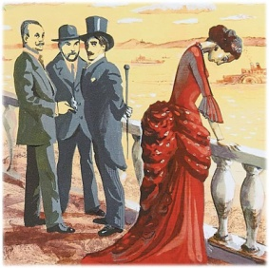 Да ведь и то – пока хорошенькая, пока не надоест, а что дальше – их дело тоже «сторона».

Наверное, нет нужды говорить об отличие морали от истинной нравственности. Так вот в этом «обществе» истинную нравственность, судя по всему, давно уже «в архив сдали». А мораль? Вспомним сказанное Кнуровым о Ларисе – а именно, что хитрости в ней нет - вдруг возьмёт и скажет правду – а **«бесприданницам так нельзя»**. Получается, что все права только у «сильных» и богатых…

А после: **«Стыда не бойтесь, осуждений не будет. Есть границы, за которые осуждение не переходит: я могу предложить вам такое громадное содержание, что самые злые критики чужой нравственности должны будут замолчать и разинуть рты от удивления»**.

 Вот она – «мораль». Даже внешних приличий не осталось. Кнуров женат – значит, пред Алтарём слово давал. Однако при этом «завести» хорошенькую содержанку - дело, как у него получается, самое обычное - и никакого зазрения совести, никаких размышлений о грехах… Да - падение здесь намного глубже, чем в «Грозе». Кажется, дальше уже некуда…

А ещё хочется повторить одну мысль, в связи с ранними пьесами прозвучавшую - чтобы ярче, «пронзительнее» показать зло, его надо в семью «поместить» - ведь семья – последний оплот нравственного начала. Должна быть, по крайней мере… Всё-таки при прочтении пьесы «Свои люди - сочтёмся», видя на лжи и фальши «построенную» семью, не думаешь, что все вокруг тоже совесть «растеряли»; а при знакомстве с семьёй Огудаловых именно только такое впечатление и создаётся. У матери всё лесть да хитрость, как о ней те же купцы говорят – и дочь свою претворяться заставляет. В доме их по сути весь город гуляет, а две старшие сестры Ларисы на мучения обречены. И, как ни дико сие звучит, «вещь» Лариса прежде всего для родной матери, несмотря на то, что «фамилия порядочная». Честно говоря, всей фантазии недостаёт, чтобы представить, как сама Харита Игнатьевна замуж выходила…

И уж совсем непонятно, зачем ей и жениху Ларисы Карандышеву, который вроде бы невесту любит, который не глуп, чтобы свадьба непременно в городе была и чтобы Лариса «заблестела». Ведь она-то бежать отсюда поскорее хочет – так зачем же мучить того, кого любить должно?! Тщеславие, оскорблённое самолюбие взыграло и всё остальное затмило. Вот и стали слова Ларисы про куклу, которой натешатся и выбросят, пророческими…

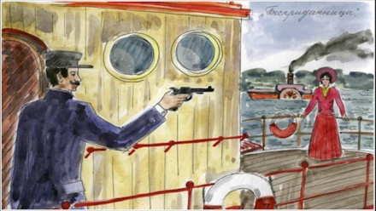 И снова, как в «Грозе», единственный выход - смерть, «небытие». «Здесь на каждом сучке удавиться можно, на Волге — выбирай любое место. Везде утопиться легко, если есть желание да сил достанет» - слова Ларисы после предательства Паратова. И в фильме Э.А.Рязанова «Жестокий романс» пытается главная героиня через перила перегнуться, чтобы в Волгу упасть – и утонуть.

По сути, в смерти Ларисы, которую, конечно, тоже безмерно жаль, виноваты все, её саму включая. Её вопросы о том, как на Суд к Богу идти, в отличие от Катерины, уже не мучают. Как, впрочем, и никого в этом «пространстве». И смерть Ларисы на самоубийство похожа - смерть, которая стала для неё «благодеянием» - оттого и просит в последние минуты жизни пистолет ей в руку вложить…

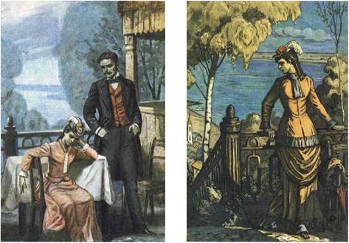«Бесприданница» - просто название, на главную героиню указующее?! Думаю, не только - это, наверное, – своего рода символ – символ несчастья в пространстве, в котором нет настоящей любви. Пространства, в котором любовь заменили даже не страхом «под маской благочестия», а поклонением идолу богатства. Потому Паратов людей бы насмешил, если бы на Ларисе – на бесприданнице женился. А невеста его – кстати, как её имя? Никто не называет – потому что важны только золотые прииски, что отец в приданое даёт. Наверное, тоже будущее незавидное - а если их когда-нибудь не станет…

Итак, ни одна семья не создаётся по любви – без «оглядки» на приданое невесты?! Конечно же это не так – и примеров тому немало, в том числе, в пьесах самого драматурга. Наверное, А.Н.Островский показал, к чему приводит лишённое любви, лишённое нравственного начала отношение к жизни, к людям…

А о преодолении пространства «ада» поговорим в завершающей главе.

**Глава четвёртая. «Ключ» от «темницы».**

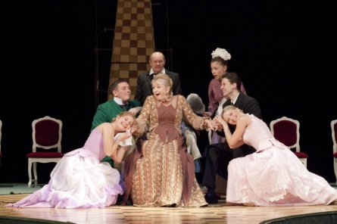 В этой семье тоже дочери, словно «товар лицом», выставляются. И тоже во главе вдова - с говорящей фамилией Кукушкина. Может быть, нет в доме «цыганского табора», как у Огудаловых – только суть, в семье происходящего, мало чем отличается. Дочери знают, что надо мужа найти – иначе «на кухне жить придётся», а после надо ежеминутно мужа «точить», чтобы деньги и подарки приносил. И «маменька» только на словах дочерей своих любит.

Наверное, многим уже ясно, что речь о «Доходном месте» идёт – замечательной пьесе, незадолго до «Грозы» созданной. В отличие от самых ранних пьес здесь действие уже одним домом не ограничивается и «незримые» читателем герои появляются. Но дело не только в этом.

 Итак, обе бесприданницы замуж выходят. Только старшая Юленька, как мать говорит, счастье себе «умом» составила - вышла за человека, которого за глаза называла «дрянь ужасная», зато дом у них полна чаша.

А младшая Поленька, которой «Бог счастье за глупость дал» замуж вышла по любви за умного, образованного, честного Василия Жадова, только трудом своим живущего.

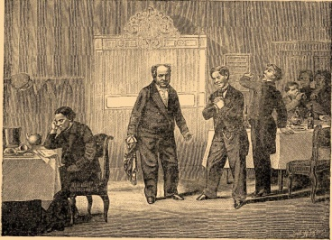Пересказывать всё содержание, приводя примеры нравственного падения большинства персонажей, незачем – да мы уже «договорились» как-то, что исходим из знания пьесы.

А для писателя самое главное то, что есть этот «островок» любви среди окружающего разврата. А маменька «островок» этот чуть не «потопила» - тоже, очевидно из «благих намерений». Кстати, слово «разврат» драматург вкладывает в уста своего героя, давая оценку происходящего вокруг, - и отнюдь не в привычном большинству смысле, а в смысле отсутствия нравственного начала как такового.

Возможно потому, в одной из экранизаций «Доходного места», как и в «Жестоком романсе», присутствует показ повального, почти безумного веселья на пиру – веселья греховного, какое ещё Святитель Тихон Задонский бесовским игрищем назвал. Точнее не сказать…

И вот в «Доходном месте» автор, словно строгий и любящий отец, слегка наказывает Жадова, да, наверное, и Полину, показывая, к чему привело окружающих их людей получение «благодарностей», стремление к богатству любой ценою. Жадов больше не оступится, не пойдёт просить «доходного места», даже ради любимой жены. И Полина – дай Бог - поняла, не только то, что любит мужа, а то ещё, что вовсе не хорошему, не нравственному, не «полезному» мать её с детства учила…

Но неужели всё хорошее, чистое, нравственное только в ранних пьесах осталось?

Снова вспоминается диалог из «Бесприданницы».

**«**Вожеватов. Нет, как-то я, Мокий Парменыч, в себе этого совсем не замечаю.

Кнуров. Чего?

Вожеватов. А вот, что любовью-то называют.

Кнуров. Похвально, хорошим купцом будете».

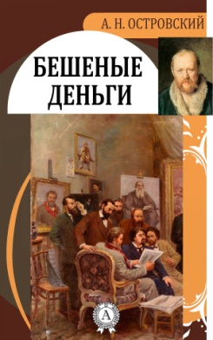Да неужели только, отвергнув любовь, хорошим купцом стать можно? И ради чего в таком случае?

 Своего рода «ответом», вернее, - опровержением сказанного могут служить главные герои пьес: «Бешеные деньги» и «Женитьба Белугина». (Очень советую пересмотреть или перечитать).

Конфликт «социальный» как водится «перемещён» в семью. В обеих пьесах молодой купец женится на аристократке – женится по любви – иначе и быть не может, женится на бесприданнице. В отличие от персонажей, к чьему диалогу мы обратились, Савва Геннадьевич Васильков и Андрей Гаврилович Белугин, зная счёт деньгам, не станут искать невесту ради золотых приисков – потому что воплощают русскую, «корневую» нравственность. И в отличие от Паратова для них «заветное» существует…

А обе невесты имеют свой расчёт - состояние родителей сильно «пошатнулось». И всё же в обоих произведениях нравственное начало, в главных героях заложенное, одерживает верх над развратом, в котором изначально воспитывались невесты. (О значении слова речь уже была).

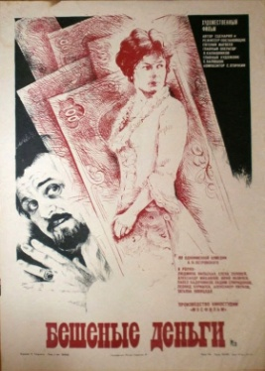Жена Василькова Лидия вынуждена принять условия мужа, а супруга Белугина Елена поняла, насколько муж её лучше, чище, честнее всего её окружения. Ум Елены, по её же словам, «развратить» не сумели. А потому в финале происходит примирение – и возможно, говоря языком И.С.Тургенева, они «доживут до счастья…до любви».

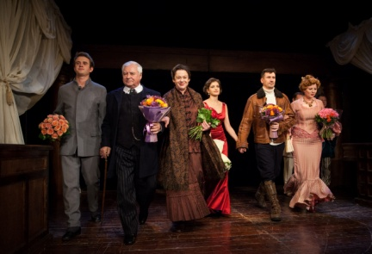А ещё очень возможно, что станут оба героя со временем меценатами, благотворителями - вслед за И.С.Шмелёвым назовут их «Светлым Царством»…

Любовь как основа жизни, неотделимая от веры, от выполнения Заповедей Божиих побеждает «царство тьмы», «отпуская» людей не свободу…